SPE Vendredi, 30 Septembre 2005
Groupe A

TD de Résistance des Matériaux N°4
Cisaillement

Exercice I :
La partie centrale d’un support est composée de deux tubes cylindriques, A (intérieur) et B (extérieur), retenus ensemble par une goupille G. On utilise quatre supports de ce type pour soutenir les 4 roues d’un camion dont la masse, 2800kg, est répartie également sur les quatre roues.
Calculer :
1°) la contrainte normale qui s’exerce dans les tubes loin des trous de la
goupille et au niveau du trou de la goupille.
2°) la contrainte de cisaillement qui agit dans la goupille du support.
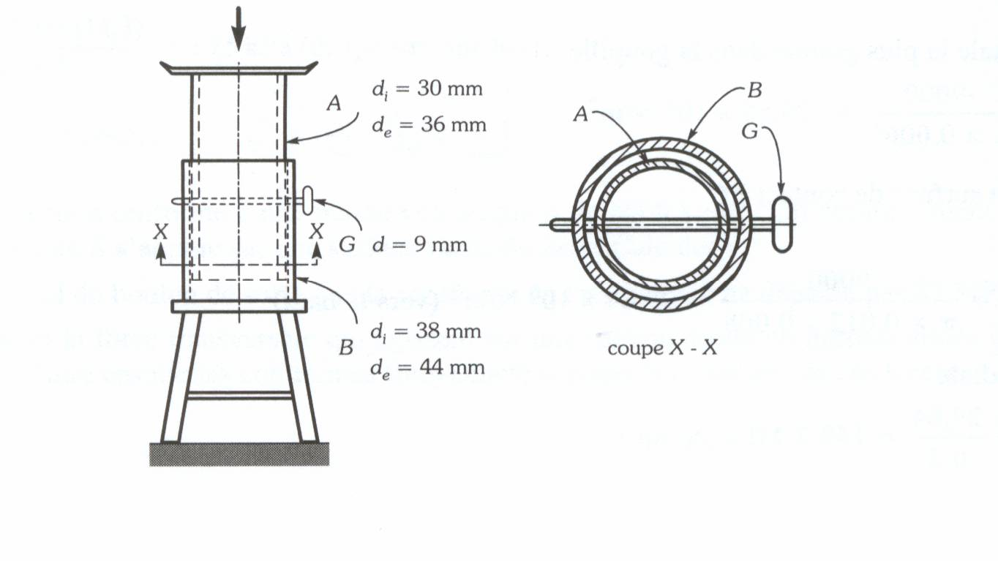

Exercice II :
Un arbre A transmet un couple dont le moment est de 120mN à un arbre B par l’intermédiaire d’un accouplement à plateaux assemblés par 3 boulons ajustés répartis sur une circonférence de diamètre 100.
- 1°) Déterminer l’effort tranchant qui tend à cisailler chaque boulon.
- 2°) Déterminer le diamètre d des boulons.
- 3°) Déterminer la longueur de la clavette au matage.
On donne: - la contrainte admissible de cisaillement des boulons Rpg=20N/mm²
- diamètre de l’arbre 30mm
- dimension transversale de la clavette a=10mm et b=8mm
- pression de matage p=80N/mm²
- contrainte de cisaillement sur la clavette Rpg=20N/mm².
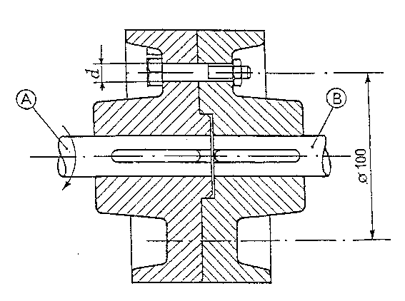

Exercice III :
La figure montre schématiquement la roue avant d’une automobile dont la masse est de 1400kg. On suppose que cette masse est répartie également entre les quatre roues. En considérant un coefficient d’impact de 2, calculer :
1°) la contrainte normale maximale agissant sur la tige T de l’amortisseur, dans la condition extrême où seul l’amortisseur doit supporter le choc (ressort brisé).
2°) le diamètre d_{b} du boulon en A de manière à ce que la contrainte de cisaillement n’excède pas 52 MPa.
Le pneu de la roue est gonflé à 240kPa. La surface de la partie en relief correspond à 75% de la surface de roulement du pneu (voir figure). Au freinage d’urgence, les quatre roues sont bloquées simultanément. En supposant que le coefficient de frottement μ est de 0,55,
3°) calculer la contrainte de cisaillement sur la face du pneu en contact avec la chaussée.

